Реферат на тему:

Теоретичні засади ландшафтних еколого-геохімічних досліджень

Сучасний екологічний стан ландшафтних геосфер потребує конструктивних підходів і видозмінення ландшафтних досліджень на засадах класичного ландшафтознавства відповідно до сучасних потреб людства, яке через суцільні екологічні кризи, катастрофи опинилось на грані самозбереження.
З цих позицій ландшафтні дослідження мають бути доповнені міжландшафтними еколого-хімічними дослідженнями та методичними засобами їхнього здійснення.
Відомо, що ландшафти повільно реагують на звичайні природно-вікові зміни і у загальному геолого-історичному циклі катастрофічних явищ знищення всіх компонентів ландшафтів не спостерігалося. У сучасних умовах антропогенного навантаження миттєво всі компоненти геосфер (атмосфери, біосфери, педосфери, урбосфери, нозосфери) можуть зазнати катастрофічних негативних змін. До того ж систематичне антропогенне навантаження спричиняє поступове накопичення у ландшафтних геосферах різних хімічних елементів антропогенного типу і зумовлює негативну трансформацію ландшафтних систем. Зауважимо, що ландшафтно-геохімічним особливостям приділяють незаслужено мало уваги (Волошин, 1998; Гуцуляк, 2001; Адаменко, Рудько та ін. 2003).
Концептуальні засади сучасних ландшафтно-геохімічних досліджень полягають у теоретичному обґрунтуванні причин та етапів трансформації природних систем і формування під впливом акумуляції різних агресивних речовин модифікованих, урбаністичних, металаномальних, нітратно-пестицидних, радіонуклідних, епідемічно-небезпечних, атмосферних, водних, ґрунтових, рослинних, деструктивних та зруйнованих ландшафтно-антропогенних систем.
Розвиток ландшафтно-антропогенних систем розглядають як коеволюціонуючі геосфери, в яких їхній природний розвиток супроводжується постійним різноступеневим антропогенним впливом на кожний компонент цієї системи.
Їхня трансформація відбувається під впливом зовнішнього і глибинного стабільного або потужного короткочасного накопичення техногенних інгредієнтів від численних джерел забруднення місцевого, трансконтинентального та геохімічного походження в умовах прояву двох ландшафтотвірних геохімічних чинників: загального геоісторичного та сучасного політехногенного процесів. Надмірне техногенне навантаження в умовах паралельного розвитку різних за властивостями стабілізаційних та руйнівних процесів спричиняє формування внутрішнього чинника, який перетворюється в провідний рівнозначний, ландшафтотвірний чинник, що надає ландшафтам специфічних особливостей, не властивих прироним ландшафтам (рис.1)
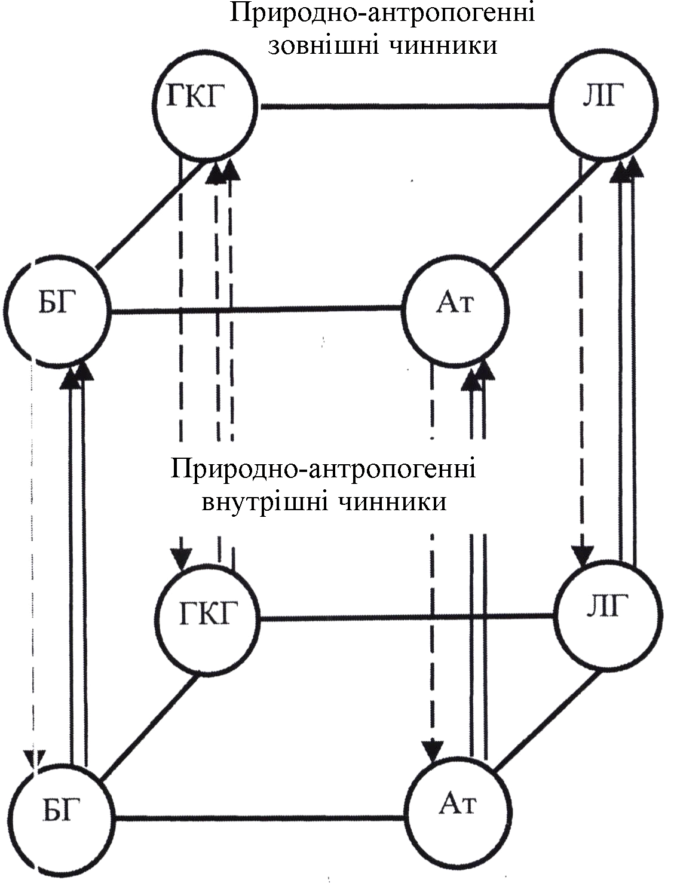
Рис. 1. Теоретичні засади дослідження ландшафтно-екологічного стану довкілля:
Зовнішні чинники: БГ – біогенні; ГКГ – гідрокліматогенні; ЛГ – літогенні; Ат –антропогенні.
Внутрішні чинники: БГ – біогенні; ГКГ – гідрокліматогенні; ЛГ – літогенні; Ат антропогенні.

Природні компоненти геосфер володіють буферними властивостями та самовідновленням. Однак систематичний вплив полютантів на їхні компоненти призводить до активного накопичення тих чи інших хімічних речовин, на межі геохімічних бар’єрів їхня кількість дещо збільшується і вони формують у межах наступних геокомпонентів аеросфери, геосфери, лісосфери, агросфери, педосфери та нозосфери внутрішні (глибинні) геосфернотвірні чинники і негативні властивості геосфер. Ці властивості через зовнішні ознаки візуально переважно не фіксуються. Однак, трансформують всю геосферу або окремі її компоненти.
Горизонти з максимальним накопиченням полютантів, у геосферах відіграють головну роль у формуванні внутрішніх геохімічних полів, зон, площ з точковим, суцільним радіоактивним, металаномальним, пестидиційним, нітратним, бактеріальним забрудненням тощо.
За даними власних досліджень гірських і рівнинних ландшафтів ці геохімічні аномальні зони, їхні властивості, відносять до екологічно небезпечних у межах кожної геосфери природно-антропогенних систем. Вони створюють надзвичайно шкід-
ливі екологічгні умови, що спричиняють формування техногенно-хімічних хвороб, спалахів епідемій.
Перетворення ландшафтів проходить різні трансформаційні етапи формування від початкового освоєння до формування позитивних та негативних властивостей.
Прикладом набуття нових властивостей можуть служити етапи трансформації зрошуваних земель, які під впливом надмірного зволоження перетворюються у заболочені угіддя (рис. 2).
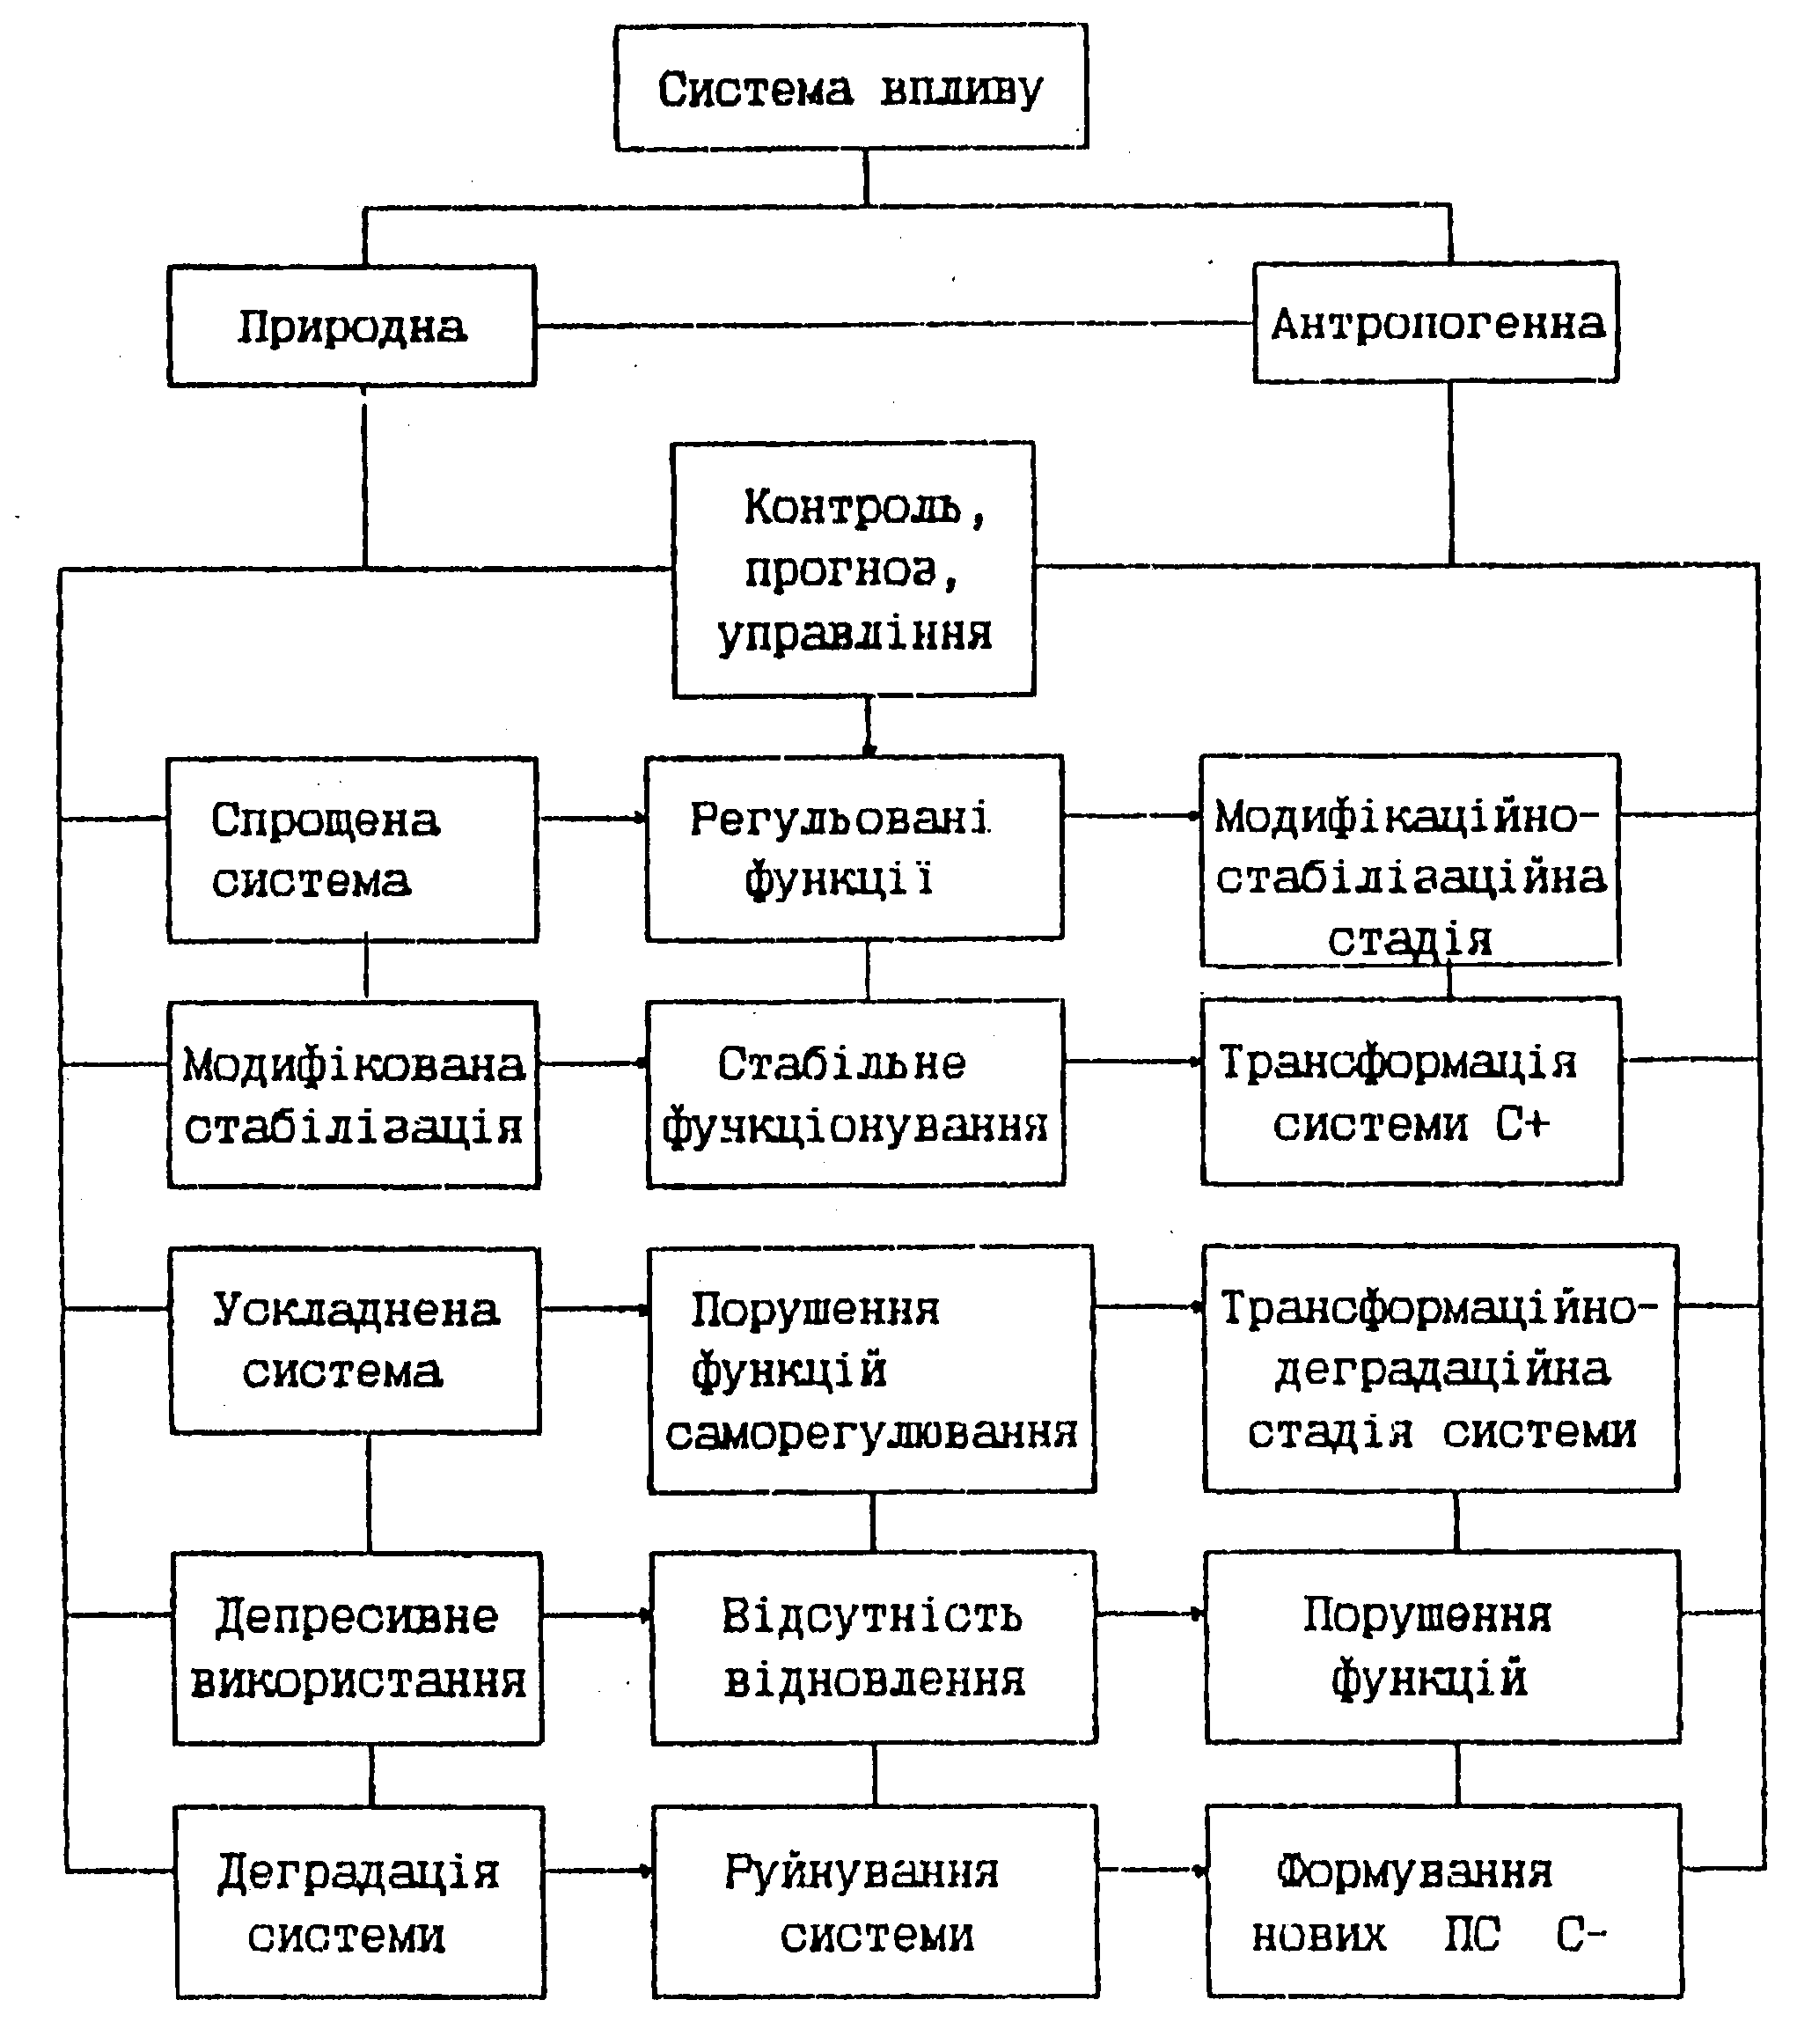
Рис. 2. Функціонування зрошуваних антропогенно-природних систем

До початкових стадій розвитку та модифікації окремих або всіх компонентів ландшафту можна віднести: обгородження – окультурення – модифікацію. На наступних етапах техногенного розвитку та трансформації ландшафти проходять деградаційний, руйнівний періоди формування під впливом різних способів антропогенного навантаження.
Під дією інтенсивної техногенної діяльності, надмірного накопичення полютантів за рахунок місцевих, регіональних джерел забруднення і формування внутрішнього ландшафтотвірного чинника (чинників) природно-антропогенні системи набувають нові негативні властивості. Ці властивості формують відповідні етапи негативних змін і перехід (трансформацію) окремих компонентів на новий, більш складний, етап організації, функціонування ландшафтних систем та зародкових урбокомплексів.
З таких теоретичних позицій необхідно проводити ландшафтно-екологічні (геохімічні) дослідження і розглядати трансформаційні зміни ландшафтів у двох аспектах. По-перше, з засад зовнішнього короткочасного, маловідчутного впливу, де природні процеси самовідновлення успішно справляються з початковим техногенним навантаженням, а ландшафти не зазнають істотних деградаційних напрямків розвитку.
По-друге, з позицій систематичного впливу на ландшафти, де за рахунок постійного зовнішнього навантаження формується потужний внутрішній геохімічний (або інший) чинник, який формує комплекс негативних властивостей у компонентах ландшафтів або змінює вигляд, цінність усієї геосистеми.
Розвиток ландшафтних геосфер в умовах інтенсивного навантаження та прояв зовнішніх і внутрішніх властивостей призводить до формування різних трансформаційних основних та перехідних типів ландшафтів антропогенної модифікації. До того ж трансформаційним змінам (від природних до зруйнованих ландшафтів) можуть піддаватись не всі компоненти ландшафтів, а тільки окремі їхні частини, наприклад, ґрунти, водні об’єкти на фоні конструктивного розвитку решти ландшафтотвірних чинників.
Залежно від ступеня техногенного поверхневого хімічного і геохімічного, сільськогосподарського (пестицидного), промислового, транспортного, урбаністичного, селитебного навантаження гідросфери, аеросфери, ґрунтосфери, біосфери природні ландшафти трансформуються в урбосистеми або в геосферно-хімічні системи.
На підставі комплексних багаторічних досліджень та виявлених властивостей нами виділено три основні етапи трансформації природно-антропогенних ландшафтних систем: конструктивний, деструктивний (деградаційний, руйнівний) і постдеградаційний (рис. 3).
Перший етап. Конструктивна модифікація, де ландшафти характеризуються дефіцитністю окремих мікроелементів, запасів вологи, поживних речовин, а вибіркове, незначне антропогенне навантаження сприяє гармонійному розвиткові.
На конструктивному етапі розвитку ландшафтних геосфер можна виділити облагороджені, культурні ландшафти та ландшафти модифікованого типу. Це лісорекреаційні, воднорекреаційні з відповідними атрибутами розваг, парково-етнографічні ландшафти. Модифіковані ландшафти характеризуються незначними змінами загального зовнішнього характеру без урахування внутрішніх ембріональних змін. До модифікованих ландшафтів можна віднести загальний вид зрошуваних систем на початковому етапі використання, де сітка магістральних каналів, лісосмуги, зовнішнє вирівнювання, естетичне оформлення іригаційної системи сприймається позитивно. Ландшафти схилів з фітомеліоративними протиерозійними заходами (інженерні споруди, багаторічні насадження, трав’яні асоціації з сільськогосподарськими полями) без істотних змін внутрішніх особливостей ґрунтів.
Другий, середній (перехідний), етап трансформації характеризується посиленим антропогенним навантаженням, яке через зовнішні джерела формує аномальні внутрішні (і зовнішні) поля, смуги, точкові ділянки, що об’єднуються в зони з надлишком антропогенних полютантів у педосфері, гідросфері, біосфері, атмосфері, урбосфері та природно-антропогенних ландшафтах (рис. 3).
Під впливом провідного внутрішнього чинника ландшафтні сфери, окремі її компоненти коеволюціонують в деструктивному напрямі. Проявляються деградаційні (руйнівні) процеси, змінюється якість ландшафтів (окремих компонентів), створюються дискомфортні умови життєдіяльності людини, виникають техногенні захворювання людей.
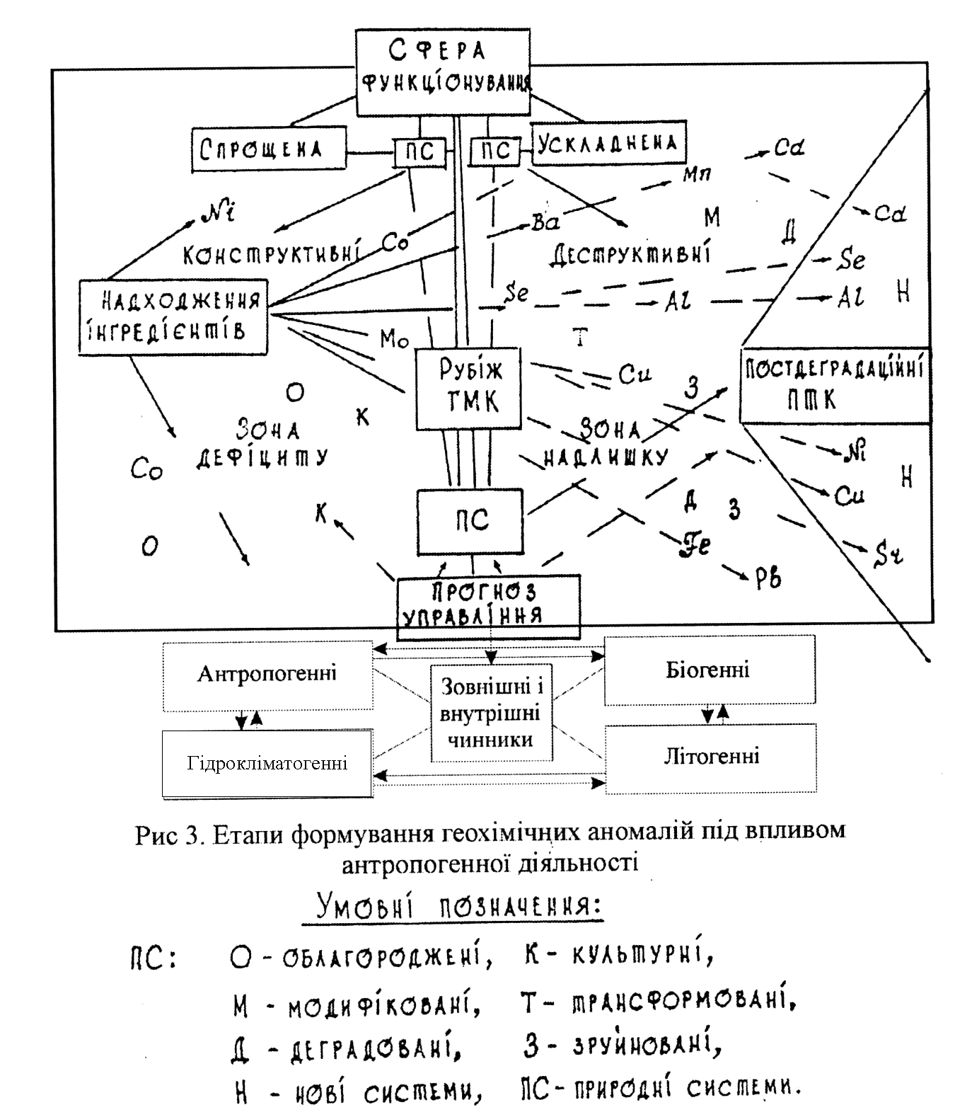

На деструктивному (деградаційному, руйнівному) етапі трансформації під впливом посиленого антропогенного навантаження (накопичення важких металів, радіонуклідів, пестицидів, посилення ерозійно-дефляційних процесів), внутрішні ландшафтотвірні властивості сприяють переходу ландшафтних сфер у більш складну фазу розвитку з новітніми процесами, напрямком розвитку.
На третьому, постдеградаційному, етапі розвитку природно-антропогенних, урбанізованих ландшафтів відбувається цілковита перебудова цілісної системи або їхньої частини з проявом руйнівних внутрішніх сил. Через накопичення полютантів та інших негативних чинників створюється дискомфортність, надзвичайно висока захворюваність населення, спалахи епідемій, міграція населення.
Заключний етап коеволюційного розвитку природно-антропогенних, урбаністичних систем відзначається їхнім відновленням: формуються складні комплекси, переважно з негативними властивостями.
Подаємо основні ознаки класифікації ландшафтних геосфер залежно від вмісту хімічних інгредієнтів, які рекомендують використовувати під час польових, лабораторних і геосферних досліджень і картування.

Класифікаційні ознаки антропогенно-хімічних ландшафтів

Тип геосфер | Тип розсіювання та акумуляції хімічних елементів | Парагенетичні групи ландшафтів | Тип хімічного забруднення | Назва ландшафту за сполуками
Аеро-сфера  Біосфера | Рівнинний, площинний, гірський, експозиційний, долинно-стрічковий, улоговинний, площинний; примагістральний, стрічковий, дощово-сніговий, площинний, кільцевий, смугастий, сельбищний, площинний, лінійний, сільськогосподарський, площинний, точковий, трансконтинентальний, площинний | – | Важкими металами  Радіоактивне  Бактеріальне | Fe–Co  Mo–Sr  Cd–As  ДДТ
Гідро-сфера | Річковий, басейновий  суцільно-лінійний, фрагментарно-лінійний, заплавний, площинний, розгалужено-лінійний, русловий,  аквальний: озерне площинне, долинно-озерне, дельтово-площинне, прибережно-морське, площинне | Рівнинно-долинні  Долинно-терасові,  Терасово-улоговинні  Міжгірські | Нітратне  Нітритне  Важкими металами  Радіоактивне  Ерозійно-дефляційне | Поліхі-мічні
Педо-сфера (агро-сфера) | Рівнинний площинний, кільцевий, схилово-різновисотний, елювіально-акумулятивний, транселювіальний, точковий, лінійний | Долинно-височинні  Низькогірно-середньогірно-, високогірно-схиловодолинні  Аквальні: річково-руслові,  озерні,  Дельтові,  Прибережно-морські | Урбанізаційне  Бактеріальне  Радіоактивне  Важкими  металами | NO2–NO3  As, Hg  Cd, Fe
Урбо-сфера | Селитебний: стрічковий, міський, площинний, точковий.  Промисловий: секторний, лінійний, стрічковий, площинний |  | Урбанізаційне  Бактеріальне  Радіоактивне  Важкими  металами | Поліхімічне
Сей-смоак-тивні гео-сфери | Екзогенний, лінійно-стрічковий, площинний |  | Важкими металами  Інертно-газове | Rn, Ar, He  Hg,As,Cr,Ni,F,Li
Нозосфера | Площинний, точковий, стрічковий, різнорумбовий площинний, екзогенний, лінійний |  | Важкими-металами  Радіонуклідами | Поліхімічні

Наостанок необхідно зауважити, що спроба укласти геохімічні ландшафти чи геосфери антропогенного формування у межі ландшафтів класичного оконтурювання не буде мати успіху. Адже на ландшафти діють трансмежові та трансконтинентальні потоки повітряних мас, трансконтинентальні водні потоки, геохімічний (транселювіальний) перерозподіл на елементах рельєфу. Тому про такі закономірності можна говорити, розглядаючи котловинні, макрорельєфні комплекси
на рівні високих таксономічних одиниць, де прослідковується закономірність перерозподілу різних хімічних елементів; у зоні дії великих підприємств тощо. Отже, однотипні геохімічні ландшафти антропогенного походження можуть об’єднувати зовсім різні за зовнішніми властивостями ландшафти класичного картування.
Вважаємо, що необхідно опрацьовувати новітні методи дослідження та комплексної класифікації антропогенно-хімічних ландшафтів на новій науковій основі.

Використана література

- Адаменко О. М., Рудько Г. І., Консевич Л. М. та ін. Екологічне картування: Підручник. Івано-Франківськ; 2003.
- Волошин І. М. Ландшафтно-екологічні основи моніторингу. Львів; 1998.
- Гуцуляк В. М. Ландшафтно-геохімічна екологія: Навч. посібник. Чернівці;

